Прокуратура Иркутской области

ПАМЯТКА

в целях предотвращения телефонного мошенничества

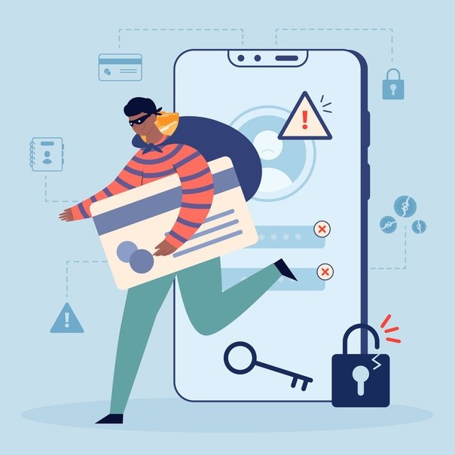

Иркутск
2024

В настоящее время, когда личный номер мобильного телефона может быть у любого члена семьи, от ребёнка до пенсионера, случаи телефонного мошенничества множатся с каждым годом. Как правило в организации телефонных махинаций участвуют несколько преступников, мошенники хорошо разбираются в психологии, и умело используют всю доступную информацию, включая ту, которую жертва мошенничества невольно выдаёт при общении.
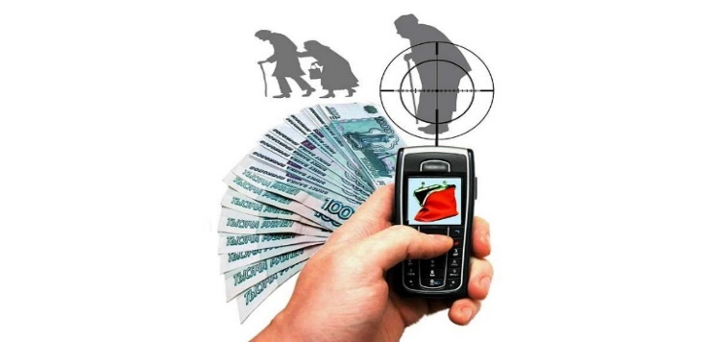

Так что же такое телефонное мошенничество?
Телефонное мошенничество — один из видов мошенничества с использованием социальной инженерии, который заключается в том, что злоумышленники, используя телефонную коммуникацию и играя определенную роль (сотрудника банка или правоохранительного органа и т.д.) под различными предлогами выманивают у держателя платежной карты конфиденциальную информацию или стимулируют к совершению определенных действий со своим счетом / платежной картой.
Наиболее распространенными видами телефонного мошенничества являются следующие:
1. Мошенничество с банковскими картами.
На сотовый телефон гражданину звонит неизвестный, представляется сотрудником полиции, следователем следственного комитета, или банковским работником. Неизвестный сообщает, что от имени гражданина поступили сведения об оформлении кредитной заявки, или кто-то пытается оформить кредит на имя собеседника, далее мошенник настаивает на получении данного кредита в целях закрытия заявки и невозможности дальнейшего получения второго кредита, полученные денежные средства собеседник просит оперативно перевести на «безопасный, резервный, специальный» счёт для обеспечения их сохранности.
В результате потерпевший переводит деньги мошенникам, далее телефонный номер оказывается недоступным, контакт прерывается.

2. Просьба о помощи
Поступает звонок с незнакомого номера, и мошенник, представившись родственником, знакомым или коллегой по работе, взволнованным голосом сообщает, что задержан сотрудниками полиции и обвинён в совершении какого-нибудь преступления: участие в ДТП, хранение оружия, наркотиков, нанесение телесных повреждений, хулиганство.
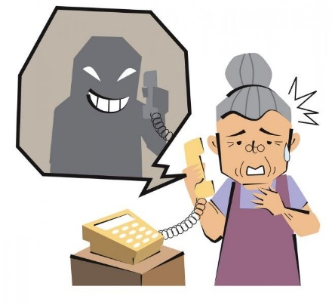

Далее в разговор вступает второй мошенник и представляется сотрудником правоохранительных органов. Он уверенным голосом сообщает, что совершено преступление и, для помощи, необходимо привезти (передать) определенную денежную сумму в оговоренное место и передать какому-либо человеку или перевести на счет с помощью платежного терминала.
Либо абонент получает на мобильный телефон сообщение с незнакомого номера с просьбой положить на этот номер денежные средства, при этом добавляется, чтобы он не звонил. Нередко добавляется обращение «мама», «друг» или другие.

Возможен вариант, когда мошенник, представившийся работником правоохранительных органов, сообщает о возбуждении уголовного дела в отношении Вас и требует деньги за «решение вопроса» о его прекращении.
В целях предотвращения преступных действий в этих случаях необходимо прервать разговор и перезвонить тому, о ком идёт речь. Если телефон отключён, постарайтесь связаться с его коллегами, друзьями и родственниками для уточнения информации. Также необходимо действовать и при получении сообщения о проблемах.
В разговоре, якобы, с представителем правоохранительных органов, спросите, из какого он отделения полиции. После звонка следует набрать «02», узнать номер дежурной части данного отделения и уточнить информацию (например, действительно ли родственник или знакомый доставлен туда).
3. Инвестиционная деятельность
Следующим способом мошенничества является желание граждан получить быструю прибыль от инвестиционной деятельности. Потерпевший в интернете находит организацию, от имени которой распространяется информация об осуществлении легальной деятельности финансового посредника (форекс-дилера). Лицо, выступая от имени такой компании, злоупотребляя доверием граждан к легальным финансовым институтам, обещая им получение высоких доходов путем торговли на международном финансовом рынке, предлагает перечислить денежные средства на счета определенных организаций, после чего денежные средства похищаются, общение с гражданами прекращается.
Для проверки информации на официальном сайте Центрального банка России имеется список лицензированных форекс – дилеров.
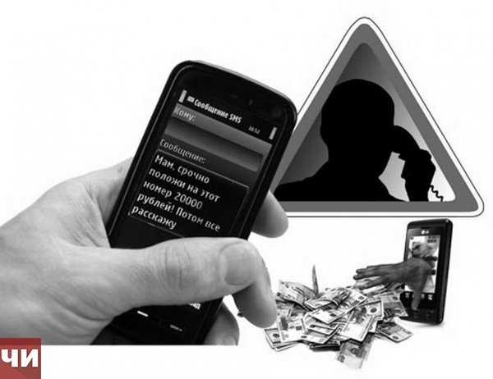

4. Телефонные вирусы
Мошенники отправляют ссылки на какой-либо онлайн-ресурс, содержащий вредоносные программы для получения дистанционного доступа к устройству владельца. В случае получения подобного письма не переходите по незнакомым Интернет – адресам из СМС – сообщений – удалите сообщение и заблокируйте контакт.
Сотрудники прокуратуры просят провести родителей беседы с детьми на тему мошенничества, особое внимание обратить на следующие мошеннические схемы с участием несовершеннолетних:
Аферисты, в том числе под видом друзей, выманивают деньги у несовершеннолетних под предлогом перевода денежных средств за «получение приза», «голосование за проведенные школьные мероприятия», «недопущения блокировки банковских счетов и номера телефона родителей», а также скачивания вредоносных приложений, внесения денежных средств в онлайн-игру (с просьбой предоставить реквизиты банковских карт, выполнение отдельных переводов) или угрожают ответственностью за, якобы, совершенное правонарушение, в том числе хищение ими денежных средств. Доверившись Интернет-собеседнику, ребенок под руководством куратора заходит в мобильный банк родителей и переводит денежные средства на указанные счета, в том числе путем кредитования.
Мошенники взламывают аккаунты друзей и знакомых в социальных сетях, мессенджерах и направляют от их имени различные сообщения.
Телефонное мошенничество не стоит на месте. Преступники постоянно придумывают новые способы хищения денег. В этой связи только бдительность поможет не стать жертвой злоумышленника.
Если же Вы стали жертвой телефонного мошенника следует незамедлительно обратиться в органы полиции с заявлением.

Телефоны ГУ МВД России по Иркутской области
02 (со стационарного телефона),
102 (с мобильного телефона)

